# LAPORAN

# WEBINAR LAUNCHING APLIKASI BIHIPEMAS

# (BASIS INFORMASI HIBAH PENELITIAN DAN PENGABDIAN MASYARAKAT)

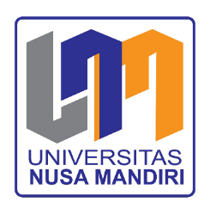

**LEMBAGA PENELITIAN & PENGABDIAN MASYARAKAT**

**UNIVERSITAS NUSA MANDIRI**

**2023**

## BAB I

## PENDAHULUAN

* 1. **Latar Belakang Kegiatan**

Penelitian pada perguruan tinggi bertujuan untuk mengembangkan ilmu pengetahuan dan teknologi serta meningkatkan kesejahteraan masyarakat dan daya saing nasional, sebagaimana dijelaskan dalam Undang-Undang Nomor 12 Tahun 2012 tentang Perguruan Tinggi Pendidikan. Pasal 45 dan 46 menegaskan penelitian pada perguruan tinggi untuk pengembangan ilmu pengetahuan dan teknologi. serta peningkatan kesejahteraan masyarakat dan daya saing nasional. Pasal tersebut juga menegaskan bahwa pengabdian kepada masyarakat merupakan kegiatan civitas akademika untuk mengamalkan dan membudayakan ilmu pengetahuan dan teknologi guna meningkatkan kesejahteraan masyarakat dan mencerdaskan kehidupan bangsa.

Sistem iptek nasional diatur dalam Undang-Undang Nomor 11 Tahun 2019 yang menegaskan bahwa perguruan tinggi bertanggung jawab mengelola ilmu pengetahuan dan teknologi melalui pendidikan dan menyelenggarakan fungsi standar, dilengkapi dengan sumber daya manusia untuk penyelenggaraan ilmu pengetahuan dan teknologi, serta pada tingkat yang lebih tinggi. sekaligus bertanggung jawab membangun kapasitas tridarma perguruan tinggi. Perguruan tinggi juga mempunyai peran strategis dalam memperkuat posisi ilmu pengetahuan dan teknologi sebagai sumber modal investasi jangka pendek, menengah, dan panjang bagi pembangunan nasional. Perguruan tinggi perlu didorong dan difasilitasi untuk mampu menghasilkan lebih banyak penemuan dan inovasi yang mengarah pada dukungan teknologi tepat guna. Universitas Nusa Mandiri memberikan hibah internal kepada Yayasan Pengabdian dan Penelitian kepada Masyarakat untuk mendukung pengembangan penelitian dan inovasi yang dapat bermanfaat bagi masyarakat. Namun, masih banyak masyarakat yang belum sepenuhnya memahami proses dan persyaratan untuk mengajukan tunjangan internal. Oleh karena itu, diperlukan sosialisasi yang efektif untuk meningkatkan pemahaman para akademisi khususnya dosen Universitas Nusa Mandiri tentang sosialisasi penelitian internal dan Pengabdian kepada Masyarakat Endowment Funding.dong pada tahun 2023.

Lembaga Penelitian dan Pengabdian Kepada Masyarakat Universitas Nusa Mandiri berupaya mewujudkan misi tersebut dengan menyelenggarakan Webinar Peluncuran Aplikasi BIHIPEMAS (Basis Informasi Pelayanan Publik dan Hibah Penelitian) sebagai salah satu cara untuk mensosialisasikan dana hibah internal untuk mendanai penelitian terkait fakultas. dan dana pengabdian masyarakat di kampus Universitas Nusa Mandiri. Memberikan arahan terhadap pelaksanaan program hibah penelitian dan pengabdian masyarakat dana fakultas Universitas Nusa Mandiri.

## Maksud dan Tujuan Kegiatan

Maksud dari kegiatan webinar ini adalah untuk memberikan pemahaman kepada para dosen tentang hibah penelitian dan hibah pengabdian kepada masyarakat yang nantinya akan diberi pembiayaan oleh pihak yayasan. Pengajuan hibah tersebut akan di fasilitasi oleh aplikasi BIHIPEMAS (Basis Informasi Hibah Penelitian dan Pengabdian Masyarakat).

Tujuan dari kegiatan webinar ini adalah untuk mensosialisasikan aplikasi BIHIPEMAS (Basis Informasi Hibah Penelitian dan Pengabdian Masyarakat) sekaligus meningkatkan motivasi dan mendorong partisipasi dosen untuk mendaftarkan hibah penelitian dan hibah pengabdian kepada masyarakat sesuai dengan kebutuhan masyarakat dan nasional, menambah jumlah dosen Pemahaman tentang proses dan persyaratan pengajuan hibah penelitian dan pengabdian masyarakat di Universitas Nusa Mandiri, mengumumkan jenis-jenis hibah penelitian dan pengabdian masyarakat internal yang tersedia untuk menghasilkan hasil penelitian yang inovatif dan pengabdian kepada masyarakat yang berkualitas.

## BAB II

## LAPORAN KEGIATAN

* 1. **Bentuk Kegiatan**

Nama kegiatan ini adalah Webinar Launching Aplikasi BIHIPEMAS (Basis Informasi Hibah Penelitian dan Pengabdian Masyarakat), yang diselenggarakan oleh LPPM Universitas Nusa Mandiri secara daring via zoom meeting dan diikuti oleh seluruh dosen yang berada di lingkungan Universitas Nusa Mandiri. Materi dalam kegiatan webinar ini adalah Sosialisasi Mekanisme Penerimaan Proposal Hibah Internal Penelitian dan Pengabdian Masyarakat Dana Yasayan dan Tutorial Upload Proposal Hibah Internal Melalui BIHIPEMAS.

* 1. **Pelaksanaan Kegiatan**

Kegiatan dilaksanakan pada :

Hari/ Tanggal : Selasa/5 September 2023

Waktu : 10.00 - 12:00 WIB

Skema Pelaksanaan : Online Zoom Meeting

https://us06web.zoom.us/j/82463229745?pwd=RVNHOHBkR29YQ3dOVTFLcnl1cmhKUT09

Meeting ID : 824 6322 9745

Passcode : BIHIPEMAS

Pemateri/Narasumber : Siti Nurhasanah Nugraha, M.Kom, (LPPM)

Yudhistira, M.Kom, (BTI)

* 1. **Hasil Kegiatan**

Dalam webinar ini pemateri pertama menguraikan tentang jenis hibah penelitian dan hibah PkM yang nantinya akan mendapatkan pembiayaan dari yayasan, serta menjelaskan alur pengajuan hibah.

Sedangkan pemateri kedua menjelaskan tentang penggunaan dan pemakaian aplikasi BIHIPEMAS yang akan digunakan untuk menampung pengajuan hibah dan memproses pengajuan hibah para dosen.

Berikut ini adalah foto kegiatan webinar.

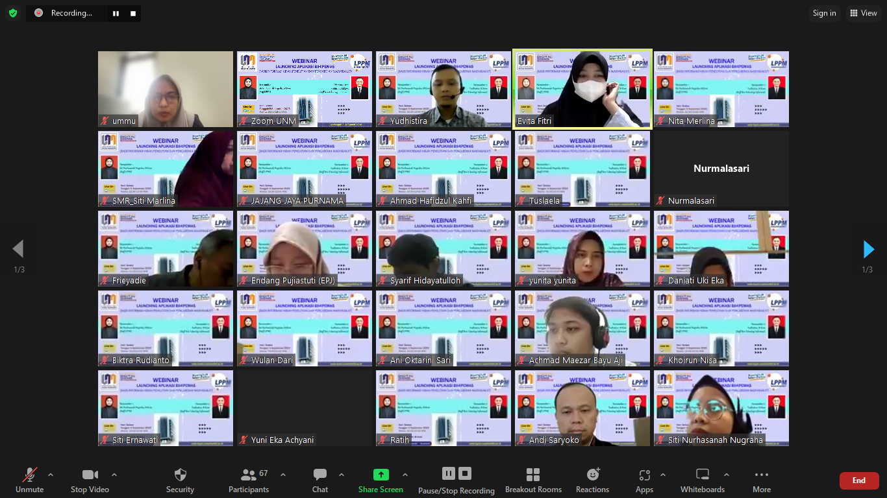

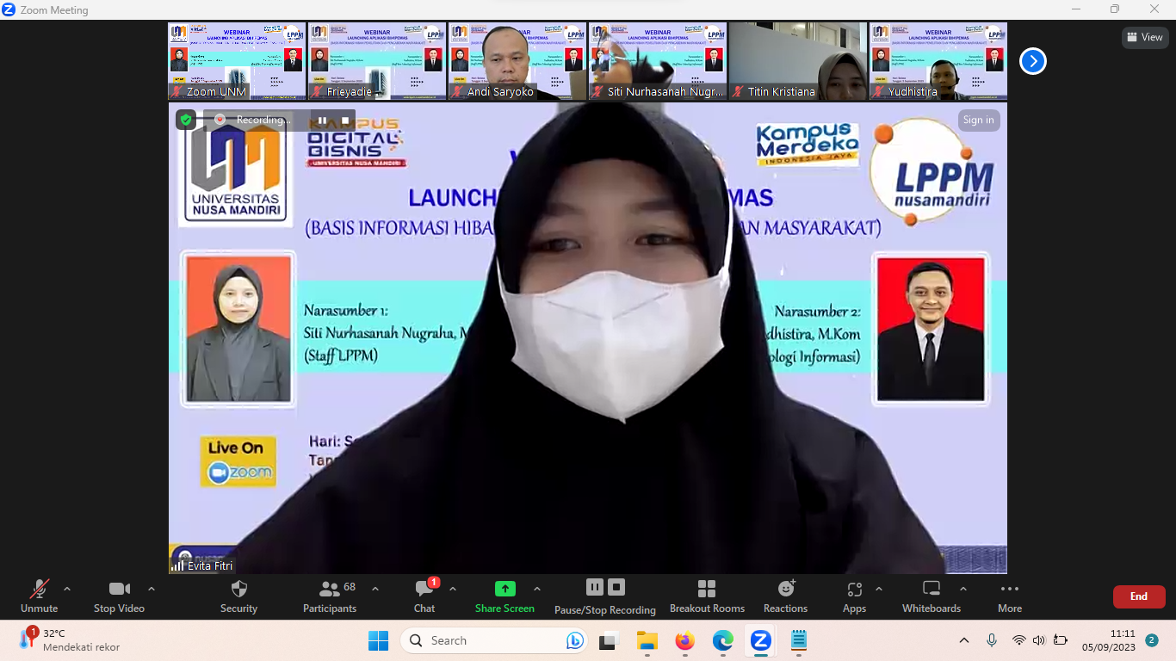

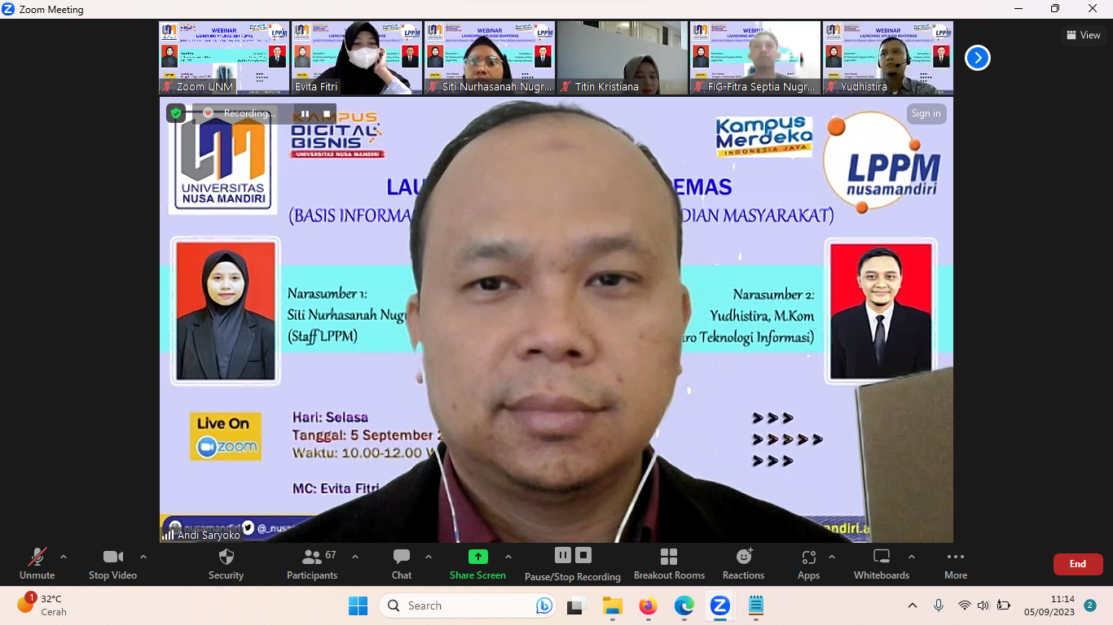

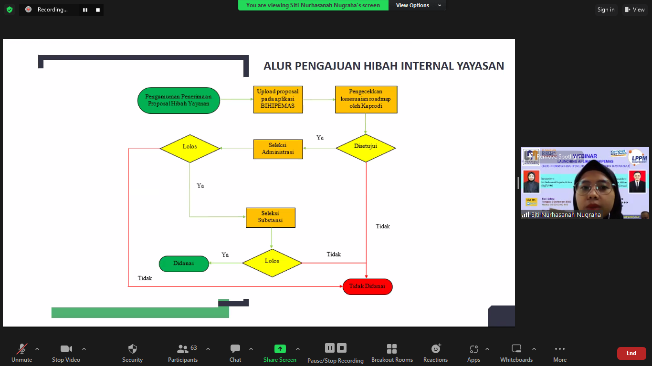

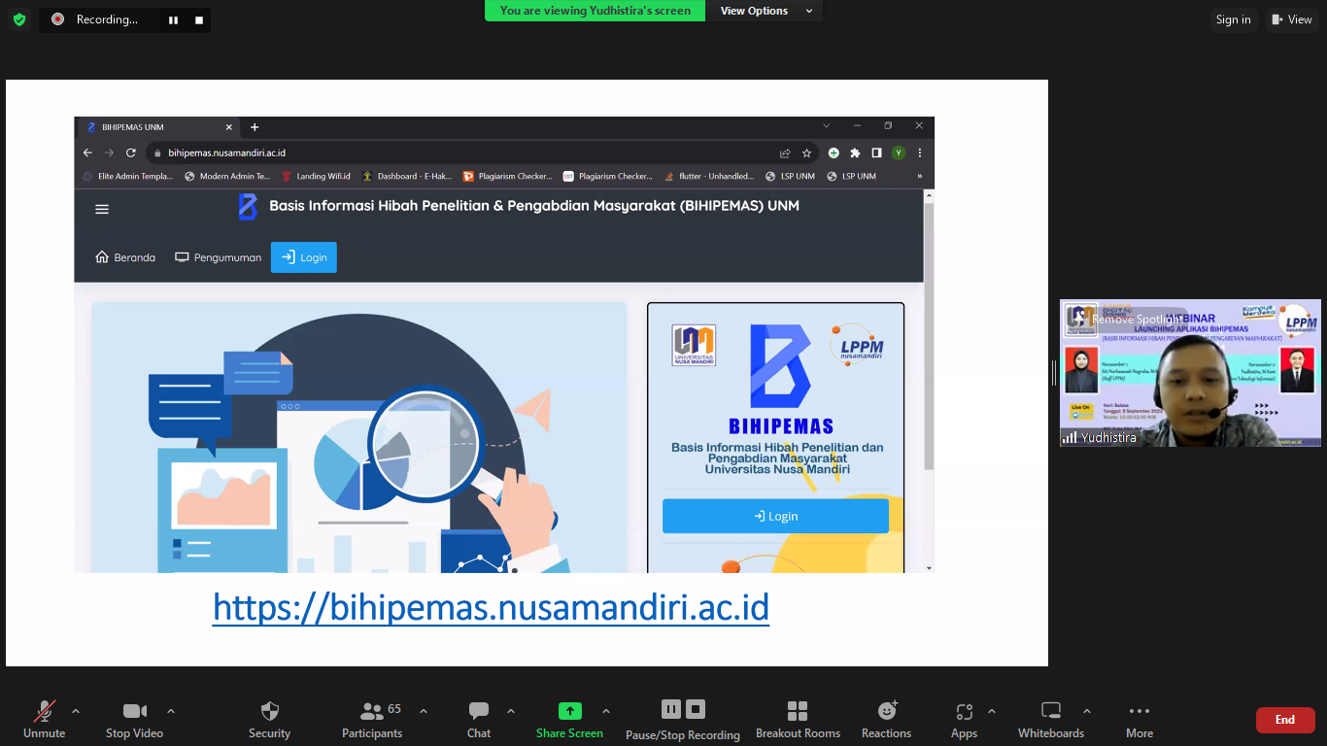

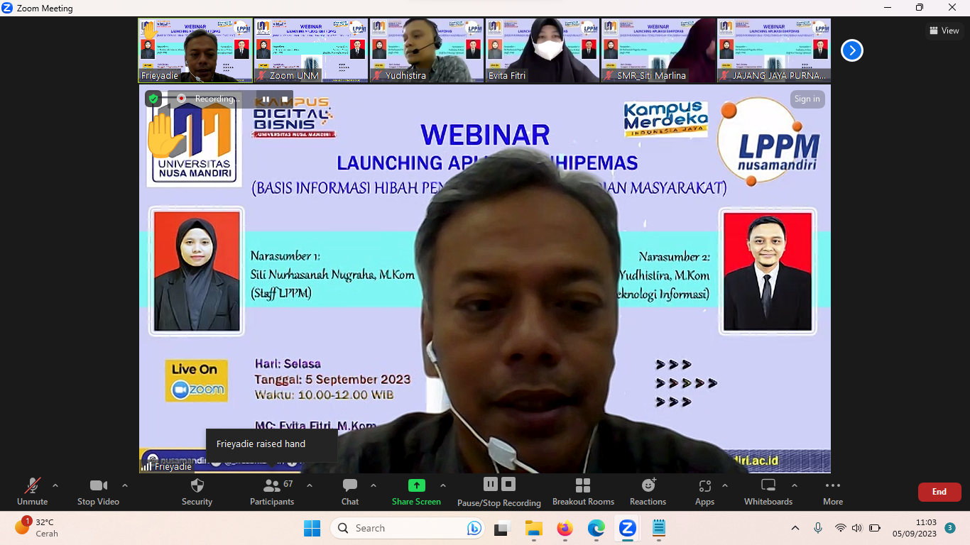

* 1. **Laporan Penggunaan Anggaran**

**Rencana Anggaran**

|  |  |
| --- | --- |
| **Anggaran** | **Jumlah** |
| Fee & transportasi pembicara | Rp. 0,- |
| **Total** | **Rp. 0,-** |
| **Total dana yang dikeluarkan** | **Rp. 0,-** |

* 1. **Susunan Panitia**

Pelindung : Prof. Dr. Ir. Dwiza Riana, S.Si, MM, M.Kom, IPU, ASEAN Eng.

Penanggung Jawab : Dr. Nita Merlina, M.Kom

Ketua Pelaksana : Ir. Andi Saryoko, M.Kom, IPM

MC : Evita Fitri, M.Kom

Sie Acara : Daning Nursulistyowati, M.Kom

Santoso Setiawan, M.Kom

## BAB III

## PENUTUP

## Kesimpulan

## Kegiatan ini mendapat sambutan yang sangat baik dari para dosen Universitas Nusa Mandiri. Berdasarkan hasil presensi kehadiran, acara ini di ikuti oleh lebih kurang 64 orang dosen. Ada beberapa pertanyaan yang diajukan mengenai aplikasi yang akan digunakan.

## Berdasarkan pertanyaan yang diajukan dibutuhkan beberapa perbaikan pada aplikasi BIHIPEMAS agar lebih sempurna.

## Saran

Bagi dosen yang belum jelas mengenai aplikasi BIHIPEMAS sebaiknya diberikan pendampingan kepada para dosen yang akan mengajukan hibah dan mengupload ke aplikasi BIHIPEMAS

Jakarta, 6 September 2023

Hormat Kami,

**Menyetujui, Pelaksana**

Dr. Nita Merlina, M.Kom Ir. Andi Saryoko, M.Kom, IPM

**Wakil Rektor bidang Akademik Ketua Pelaksana**

**Menyetujui,**

Prof. Dr. Ir. Dwiza Riana, S.Si, MM, M.Kom, IPU, ASEAN.Eng

**Rektor Universitas Nusa Mandiri**